Collège Joliot Curie Année 2014-2015

Association Sportive

10-16 rue Jean Chardavoine

93240 STAINS

DOSSIER D’INSCRIPTION POUR LE

SEJOUR EN VENDEE

Du lundi 01 Juin 2015 au vendredi 05 Juin 2015.

Madame, monsieur,

Cette année, les professeurs d’EPS du collège Joliot Curie organisent un voyage en Vendée, à la Tranche sur Mer (85).
Ce séjour est ouvert à tous les élèves du collège Joliot Curie, quel que soit la classe.

Il a pour but de faire découvrir des activités physiques de pleine nature originales et nouvelles aux élèves (surf, planche à voile, stand up paddle, water jump, randonnée littorale). Les activités sont encadrées par des moniteurs agrées « jeunesse et sport », accompagnés par les professeurs d’EPS et du collège.

Ce projet permet également de découvrir un autre milieu que le milieu urbain, l’environnement marin. Il apprend à vivre en communauté dans un même lieu en respectant les principales règles de vie en collectivité…

UN VÉRITABLE BOL D’AIR PUR POUR VOS ENFANTS ! ! !

Lieu du séjour :
Le séjour a lieu à la Tranche sur mer. Nous sommes logés en bungalows avec une cafétéria à 5 minutes à pied du centre d’hébergement. Les bungalows de 6 places comprennent des lits doubles, et seront non mixtes. Les activités sportives sont gérées et encadrées d’une part par l’organisme « wave school » et d’autre part par le parc « Indian Forest » à Moutiers les Mauxfaits (Waterjump).

Prix du séjour : 265 € par participant.

Maximum de 47 participants et 6 professeurs accompagnateurs.
Le collège et l’association sportive financent le voyage à hauteur de 10€/élève, voyage initialement à 275€ par élève. Une tombola sera organisée par l’association sportive du collège. Un carnet de 10 tickets vendu = 10 € de reversé à l’élève pour son voyage.

Les élèves boursiers peuvent se faire prendre en charge une partie du séjour en prenant rendez vous avec l’assistante sociale du collège, Mme LEBRUN. Il faudra se munir d’une attestation CAF pour ce rendez-vous.

Le prix comprend :
- le transport aller-retour en car grand tourisme
- l’hébergement en centre agrée de 4 nuits
- la pension complète
- la location du matériel sportif dans chaque activité.
- les cours de découverte assurés par des moniteurs agrées « jeunesse et sport » et accompagnés par les professeurs d’EPS.

La totalité du prix du séjour est à donner lors de l’inscription, soit en espèces soit par chèque à l’ordre de « A.S collège J.Curie » :

- possibilité d’encaisser le chèque à la date de votre choix (à préciser au dos du chèque, jusqu’à fin mai 2015 maximum)

- possibilité de payer en 3 fois si nécessaire, mais les chèques (2x90€, 1x85€) doivent être donnés lors de l’inscription avec la date d’encaissement inscrite au dos de chaque chèque.

Le trajet :
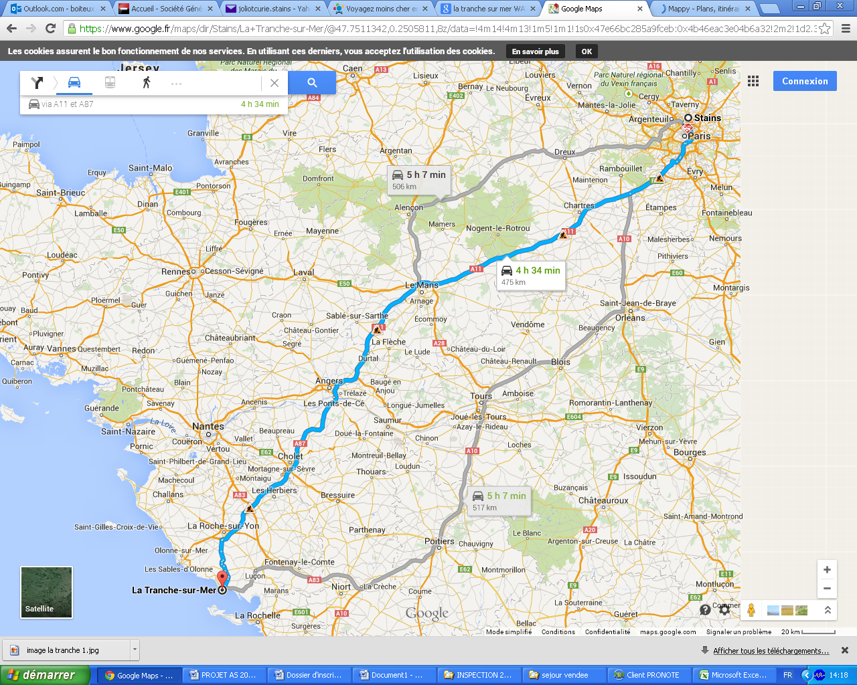
Il s’effectuera en bus de 53 places, sur une distance de 586 Kms, pour arriver à La Tranche-sur-mer.
FORMULAIRE D’INSCRIPTION
(À nous retourner)

Je soussigné(e) ________________________________, père, mère, tuteur légal (rayer les mentions inutiles), autorise l’enfant _________________________________, en classe de ____________, né(e) le ___________________, à participer au séjour sportif organisé par les enseignants d’EPS du collège Joliot Curie qui aura lieu à La Tranche-sur-mer du 01 au 05 juin 2015.
Je paye en : (cocher la case correspondante)
espèces
1 chèque à encaisser de suite
1 chèque à encaisser plus tard (date à noter au dos du chèque)
3 chèques (date à noter au dos de chaque chèque)

J’autorise – je n’autorise pas (rayer la mention inutile) les professeurs accompagnateurs à faire soigner mon enfant chez le médecin s’il tombait malade (à vos frais, remboursement au retour du séjour)

J’autorise – je n’autorise pas (rayer la mention inutile) les professeurs accompagnateurs à faire hospitaliser mon enfant en vue ou non d’une opération chirurgicale en cas de blessure.

J’autorise – je n’autorise pas (rayer la mention inutile) les professeurs accompagnateurs à réaliser des photos ou des vidéos du groupe et de mon enfant pour en faire un souvenir aux élèves participants.

A ___________________ le ________________

Signature des parents, suivie
de la mention « lu et approuvé »

FICHE DE RENSEIGNEMENT

Classe : ………………………

Date de naissance : ………………………

Taille : ………………………

Poids : ………………………

Pointure de chaussure : ………………………

Régime alimentaire (peut-il manger de tout ?)
………………………………………………………………………………………………..……………………………………………………………………………………………….……………………………………………………………………………………………….………………………………………………………………………………………………

Problèmes de santé :
……………………………………………………………………………………………….……………………………………………………………………………………………….……………………………………………………………………………………………….……………………………………………………………………………………………….

Pratique antérieure d’activités nautiques :
……………………………………………………………………………………………….……………………………………………………………………………………………….……………………………………………………………………………………………….……………………………………………………………………………………………….

N° de téléphone auquel nous pouvons vous joindre (fixe et/ou portable) :
……………………………………………………………………………………………….

LISTE DES AFFAIRES INDISPENSABLES

Les vêtements :
- 2 pulls ou sweats chauds
- 1 K-WAY
- Sous-vêtements pour 5 jours (slips/culottes + chaussettes)
- 5 tee-shirts
- 1 ou 2 pantalons
- 1 ou 2 shorts
- 1 maillot de bain
- 1 casquette ou chapeau
- 2 paires de chaussures (dont une paire de chaussure de sport ou randonnée)
- 1 paire de chaussons ou de pantoufles
- 1 paire de claquette

Les affaires de toilette :
- Trousse de toilette complète (savon, shampoing, brosse à dent, dentifrice…)
- Une serviette de douche

Les affaires scolaires :
- Une trousse complète
- Des feuilles

Autres :
- Une paire de lunette de soleil
- Crème solaire et stick à lèvres
- Une pièce d’identité
- Un sac à dos pour mettre le pique-nique du midi

REGLES DE VIE COLLECTIVE
(à retourner lors de l’inscription)

COMPORTEMENT

Chacun doit veiller à avoir un langage correct et respectueux tant envers les adultes qu’envers les autres élèves.
Aucune attitude violente, discriminatoire ou intolérante ne sera acceptée.
Les vols et détériorations sont de la responsabilité de la famille.
Le règlement du collège reste valable durant tout le séjour.

HORAIRES

Pour le bon déroulement du séjour, chacun doit être à l’heure aux rendez-vous fixés par l’équipe d’encadrement : lever, coucher, début des activités, repas…

SECURITE

Pour la sécurité de chacun, aucune sortie du chalet n’est autorisée sans la présence d’un membre de l’équipe d’encadrement.

ATTITUDE

Chaque élève doit avoir en permanence sur lui sa carte d’identification rappelant : son identité, son lieu d’hébergement en station et le point de ralliement (cette carte sera fournie à votre enfant en début de séjour).
Si un élève ne respecte pas les règles, il restera avec un adulte à l’hébergement.

HEBERGEMENT

Chaque élève doit respecter les consignes fixées par l’établissement d’accueil (rangement des chambres, propreté, respect des personnes travaillant dans le centre…). Tout matériel cassé sera facturé à la famille.

TELEPHONE

Nous conseillons aux parents de n’appeler leur enfant qu’en cas d’urgence au numéro qui vous sera donné par les enseignants responsables du séjour avant le départ.
Les enfants peuvent aisément les appeler depuis la cabine téléphonique à carte située dans l’hébergement.
Votre enfant peut également utiliser un téléphone portable, mais en cas d’utilisation abusive ou gênante, nous nous réservons le droit de le sanctionner ou de le lui confisquer momentanément. Les portables seront interdits sur les pistes.

ATTENTION : en cas de manquement grave ou répété au règlement, votre enfant sera renvoyé du séjour, retour en train à Stains avec un accompagnateur, à vos frais !

A………………………………….. Le……………………………………
Signature de l’élève
Suivie de la mention « lu et approuvé »
Signature des parents
Suivie de la mention « lu et approuvé »

